Asunto: Brexit - Efectos del fin del periodo transitorio en los intercambios comerciales
La cercanía del 1 de enero y la creciente probabilidad de que se produzca la finalización del periodo transitorio sin un acuerdo que establezca las condiciones para la relación futura avocan a intensificar la preparación de las empresas frente a los cambios que se van a producir.

En relación con los aranceles, Reino Unido ya ha publicado qué aranceles aplicará a partí del 1 de enero de 2021 a sus importaciones de terceros países, aplicables también a la Unión europea en caso de salida sin acuerdo.

En los intercambios comerciales, la salida del Reino Unido con o sin acuerdo, conllevará que estos estén sujetos a trámites o formalidades aduaneras y no aduaneras para verificar el cumplimiento de la legislación comunitaria incluyendo la posible obligación de contar con una autorización o certificado de autoridades competentes, lo cual supone un trámite adicional previo a la importación/exportación.

En lo que respecta a trámites no aduaneros de productos agroalimentarios sujetos a autorización/certificado, en función del producto, los operadores deberán tramitar sus solicitudes a los servicios de inspección con carácter previo al despacho de la mercancía. Estos controles, en España, se solicitan telemáticamente a través de plataformas informáticas:

- Sanidad Animal (control sanitario): Sistema TRACES, afecta a la importación de animales vivos, subproductos animales, material genético de origen animal y productos destinados a la alimentación animal (piensos). Sistema CEXGAN, afecta a la exportación de animales vivos y productos de origen animal, incluyendo tanto los destinados a consumo humano (alimentos) como los no destinados a consumo humano (subproductos, material genético, piensos…).
La información relativa a los Puestos de Control Fronterizo (BCPs) autorizados así como a los requisitos sanitarios para importar artículos regulados por la normativa de Sanidad Animal figura en el siguiente enlace:
https://www.mapa.gob.es/es/ganaderia/temas/comercio-exterior-ganadero/import/default.aspx

Por otro lado, la información relativa a exportación de animales vivos y productos de origen animal es muy inconcreta, dado que Reino Unido no ha detallado las categorías de productos sobre los que se van a ir implementando, en sucesivas fases, las nuevas medidas de control en su frontera.
A día de hoy, la información que ha facilitado Reino Unido es la siguiente:

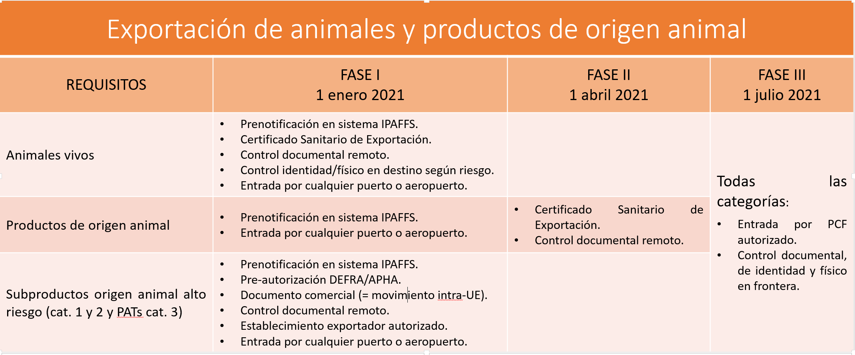

- Sanidad Exterior (control sanitario): Sistema TRACES afecta a la introducción o importación de todo tipo de productos destinados al uso o consumo humano que procedan de cualquier territorio situado fuera de la Unión Europea. La lista de productos sometidos a control y la lista de las instalaciones fronterizas autorizadas para llevar a cabo dichos controles los se puede consultar en los siguientes links:
http://www.mscbs.gob.es/profesionales/saludPublica/sanidadExterior/controlesSanitarios/productosControl/lista_productos.htm

http://www.mscbs.gob.es/profesionales/saludPublica/sanidadExterior/controlesSanitarios/instaAlmacen/home.htm

- Sanidad Vegetal (control fitosanitario): Afecta a la importación y exportación de plantas y productos vegetales frescos (frutas, hortalizas, plantas…). Los operadores podrán solicitar la emisión de dicho certificado a través de la aplicación informática CEXVEG, en los Servicios de Sanidad Vegetal dependientes de las diferentes Delegaciones/Subdelegaciones del Gobierno en las provincias

La lista de Puestos de Control Fronterizo (BCPs) autorizados para la importación de vegetales y productos vegetales procedentes de países terceros figura en el siguiente enlace:
https://www.mapa.gob.es/es/agricultura/temas/comercio-exterior-vegetal/200610listapcfjunio2020codigosyhorario_tcm30-523289.pdf

Por su parte, la información relativa a los requisitos que se exigen a las importaciones de vegetales y productos vegetales se encuentra en el siguiente enlace:
https://www.mapa.gob.es/es/agricultura/temas/comercio-exterior-vegetal/importaciongeneral.aspx

Por otro lado, la información relativa a vegetales y productos vegetales es muy inconcreta, dado que Reino Unido no ha detallado las categorías de productos sobre los que se van a ir implementando, en sucesivas fases, las nuevas medidas de control en su frontera.
A día de hoy, la información que ha facilitado Reino Unido es la siguiente:

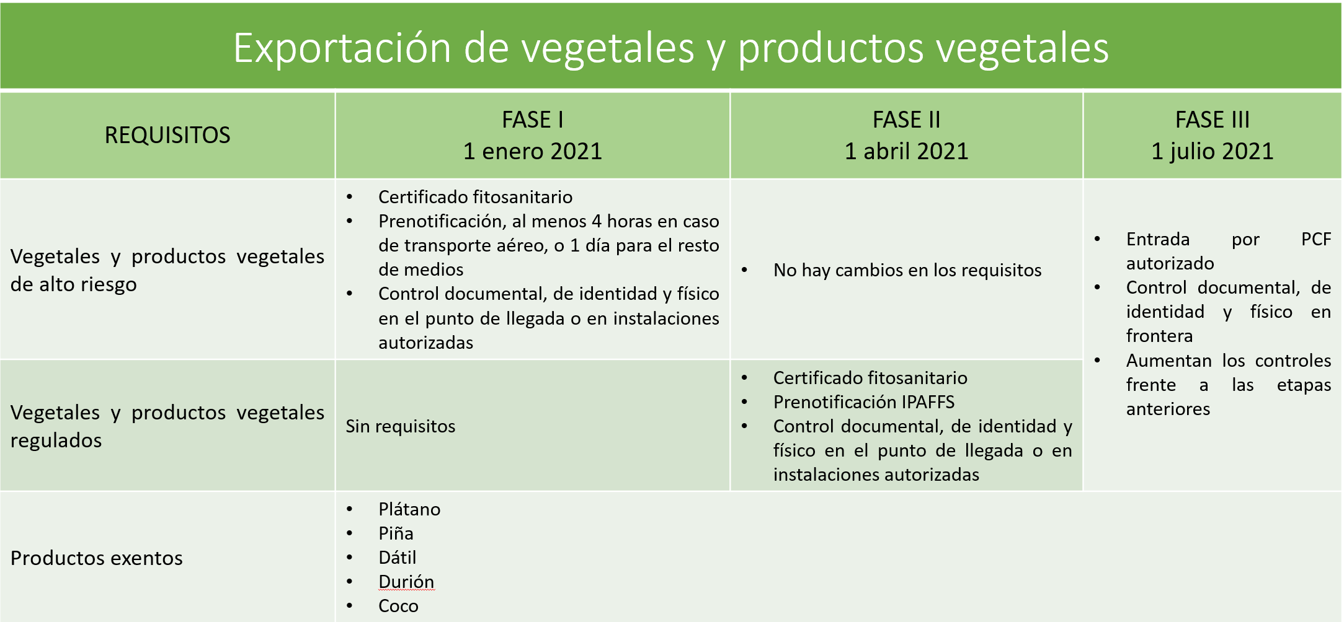

- Verificación de embalaje de madera (Norma ISPM15): control fitosanitario que se lleva a cabo sobre todo el embalaje.

- Calidad Comercial (control calidad): afecta a la importación y exportación de varios productos (frutas, hortalizas, pescados, aceite de oliva…). Los operadores deberán solicitar la inspección a través de la aplicación ESTACICE. Este control es realizado por los servicios de inspección de las Direcciones Territoriales y Provinciales de comercio, dependientes de la Secretaría de Estado de Comercio.

- Productos ecológicos: La solicitud de inspección de productos ecológicos importados, se dirige a la Red de Direcciones Territoriales y Provinciales de Comercio.

En lo que respecta a trámites no aduaneros, de productos no alimentarios, cabe distinguir los siguientes:

- Determinados productos destinados al consumidor han de ser sometidos a control de seguridad en el momento de importación. Los operadores (importadores) deberán presentar su solicitud telemática de control a través de la plataforma de Servicio ESTACICE³ al Servicio de inspección de las Direcciones Territoriales y Provinciales de Comercio. Asimismo, los operadores deberán asegurarse, en su caso, que para aquellos productos para los que se exige evaluación por tercera parte, ésta esté reconocida en la UE (consultar sitio web NANDO.)

- En lo que afecta a la importación o exportación de muestras de material biológico de origen humano con fines de investigación, diagnóstico o docente, será necesario cumplir las condiciones previstas en el Real Decreto 65/2006, de 30 de enero, por el que se establecen requisitos para la importación y exportación de muestras biológicas, pudiendo solicitarse la pertinente autorización sanitaria en la sede electrónica del Ministerio de Sanidad a través de formularios específicos:

https://sede.mscbs.gob.es/registroElectronico/formularios.htm

- Respecto a medicamentos de uso humano, materias primas farmacéuticas, productos sanitarios y demás productos incluidos dentro del ámbito actuación de la inspección farmacéutica, la salida del Reino Unido conlleva las aplicaciones de controles no aduaneros en la entrada (sistemático) y, en determinados casos establecidos en la normativa, también en la salida. Estos controles se solicitan a través de la correspondiente aplicación informática (Sistema Informático de Inspección Farmacéutica de Sanidad Exterior, SIFAEX).

Por otro lado, los productos que se encuentren en tránsito, de forma que se despachen en la aduana española para continuar hacia su destino final en el Reino Unido, no serán sometidos al control no aduanero de conformidad con la legislación de la Unión pues presumiblemente no serán introducidos en el mercado interior.

Es igualmente importante hacer notar que la salida de Reino Unido va a conllevar que los acuerdos comerciales de la Unión Europea con terceros países dejen de aplicarse en el Reino Unido, incluyendo el ámbito de los regímenes preferenciales. A partir del 1 de enero de 2021 se considerarán "no originarios de la UE" los insumos del Reino Unido (materiales u operaciones de transformación) en el marco de un régimen comercial preferencial para determinar el origen de las mercancías que los incorporan. Es recomendable, por tanto, que el operador verifique si la mercancía continúa teniendo origen preferencial UE y se asegure que pueda probar dicho origen.

De forma complementaria y ante la magnitud de los cambios, el gobierno de España ha habilitado un web donde se recoge toda la información sobre el Brexit. Asimismo, la UE ha elaborado un documento a modo de checklist destinado a facilitar a los operadores comunitarios su preparación así como numerosas notas informativas

Finalmente, se va a celebrar una jornada informativa en formato videoconferencia el próximo 15 de octubre con objeto de ampliar la información y atender las cuestiones que las empresas deseen plantear en relación al contenido de esta comunicación Le invitamos a participar en la misma registrándose a través del siguiente link.

INSCRIPCIÓN

Atentamente,

https://www.gov.uk/check-tariffs-1-january-2021
https://www.agenciatributaria.es/AEAT.internet/Inicio/La_Agencia_Tributaria/Aduanas_e_Impuestos_Especiales/_Presentacion/Brexit/_INFORMACION/Consecuencias_del_BREXIT_en_la_Aduana___Escenario_No_Acuerdo/Certificados_y_Autorizaciones/Certificados_y_Autorizaciones.shtml
https://webgate.ec.europa.eu/sanco/traces/
http://ec.europa.eu/growth/tools-databases/nando/
Orden SPI/2136/2011, de 19 de julio, por la que se fijan las modalidades de control sanitario en frontera por la inspección farmacéutica y se regula el Sistema Informático de Inspección Farmacéutica de Sanidad Exterior, https://www.boe.es/buscar/act.php?id=BOE-A-2011-13052&tn=1&p=20190313
https://sede.aemps.gob.es/aplicaHorizontales/sifaex/info_sifaex.html
https://ec.europa.eu/info/sites/info/files/brexit-preparedness-communications-checklist_v3_es.pdf
https://ec.europa.eu/info/european-union-and-united-kingdom-forging-new-partnership/future-partnership/getting-ready-end-transition-period_es
https://www.icex.es/icex/es/navegacion-principal/todos-nuestros-servicios/visitar-mercados/agenda/SEM2020861200.html

